Домашнее задание по ритмике для первого класса 9.12, 13.12

ПОВТОРИТЬ ВИДЫ ДВИЖЕНИЯ МЕЛОДИИ,

Движение по гамме:

Трихорд – движение на 3 звука вверх или вниз.

Тетрахорд – движение на 4 звука. (пол гаммы)

Пентахорд – движение на 5 звуков.

На одном звуке.

Вспомогательное – в движении участвует соседний звук.

По трезвучию – мелодия движется по трем звукам через ноту

+ ПОВТОРЯЕМ ЗАДАНИЕ ПРОШЛОЙ НЕДЕЛИ

**Стучим ритм и одновременно проговариваем ноты разрешения и гаммы в пройденных ритмах в размере две четверти в тональности Соль мажор**

1. Ритм две восьмых четверть-ти-ти ТА

Восьмые- два коротких удара 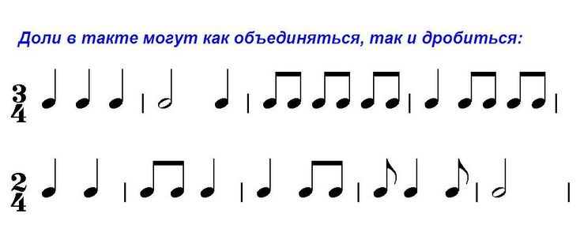 (тити) стучим по коленкам – на каждых удар проговариваем ноту.

Четверть – один длинный удар (ТА) хлопок в ладоши

ПОЛУЧАЕТСЯ ДВА КОРОТКИХ УДАРА ПО КОЛЕНЯМ И ДЛИННЫХ ХЛОПОК В ЛАДОШИ.





гамма

Соль-соль,ля, си-си, до, ре- ре, ми, фа#-фа#, соль.

Соль-соль,фа#, ми-ми, ре, до- до, си, ля-ля, соль.

разрешение

Ля-ля, соль, до-до, си, ми-ми, ре, фа#-фа#, соль.

1. Ритм две четверти – ТА ТА





гамма

Соль, ля, си, до, ре, ми, фа#, соль.

Соль,фа#, ми, ре, до, си, ля, соль.

разрешение

Ля, соль, до, си, ми, ре, фа#, соль.

Четверть – один длинный удар (ТА) хлопок в ладоши

ПОЛУЧАЮТСЯ РАВНОМЕРНЫЕ ХЛОПКИ НА КАЖДУЮ НОТУ.

1. Ритм четверть две восьмых – ТА ти-ти

Четверть – один длинный удар (ТА) хлопок в ладоши

Восьмые- два коротких удара  (тити) стучим по коленкам – на каждых удар проговариваем ноту.





гамма

Соль, ля-ля, си, до-до, ре, ми-ми, фа#, соль-соль.

Соль, фа#-фа#, ми, ре-ре, до, си-си, ля, соль-соль.

разрешение

Ля, соль-соль, до, си-си, ми, ре-ре, фа#, соль-соль.

ПОЛУЧАЕТСЯ ОДИН ДЛИННЫЙ ХЛОПОК И ДВА КОРОТКИХ УДАРА ПО КОЛЕНЯМ

1. Ритм четыре восьмых – ти-ти ти-ти

Восьмые- два коротких удара  (тити) стучим по коленкам – на каждых удар проговариваем ноту.

ПОЛУЧАЕТСЯ ЧЕТЫРЕ КОРОТКИХ УДАРА ПО КОЛЕНЯМ





гамма

Соль-соль,ля-ля, си-си, до-до, ре-ре, ми-ми, фа#-фа#,соль-соль.

Соль-соль,фа#-фа#,ми-ми,ре-ре, до- до, си-си, ля-ля, соль-соль.

разрешение

Ля-ля, соль-соль, до-до, си-си, ми-ми, ре-ре, фа#-фа#,соль-соль.